Java开发指南
1.复制读写器的java文件。将“.\SDK\开发类库\x32\java”或“.\SDK\开发类库\x64\java”目录下的“com”文件夹复制到java对应的工程目录下，如图1-1：
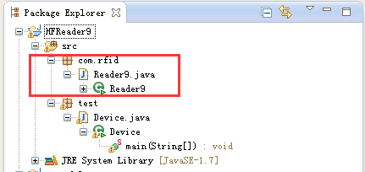
图1-1
2.复制读写器动态库对应的JNI文件。将“.\SDK\x32\开发类库\java\com\rfid”或“.\SDK\开发类库\x64\java\com\rfid”目录下的“RR9000MUL.dll”和“com_rfid_Reader9.dll”复制到java对应的工程目录下（或者C:\WINDOWS\system32），如图1-2
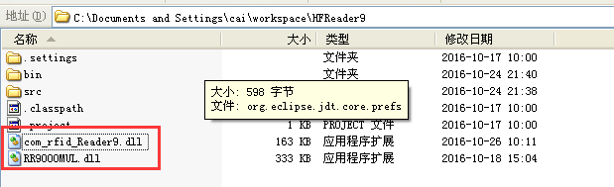
图1-2
3.接口调用。在需要调用的工程文件中，
1）导入声明import com.rfid.Reader9.*;
2）加载动态库System.loadLibrary("com_rfid_Reader9");
3）创建一个对象com.rfid.Reader9 rd = new com.rfid.Reader9();
完成以上步骤之后，可通过对象rd，调用各个接口函数，如图1.3：
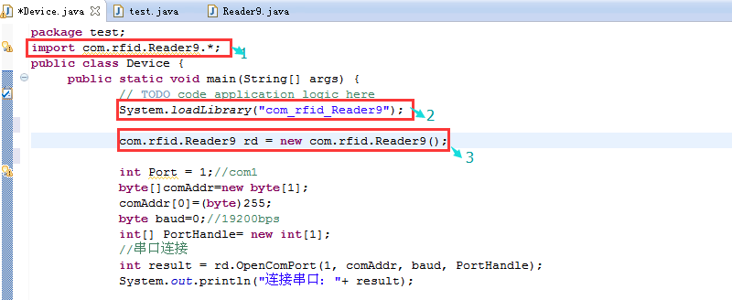
图1-3
具体可参考. \编程示例\java\HFReader9源码

